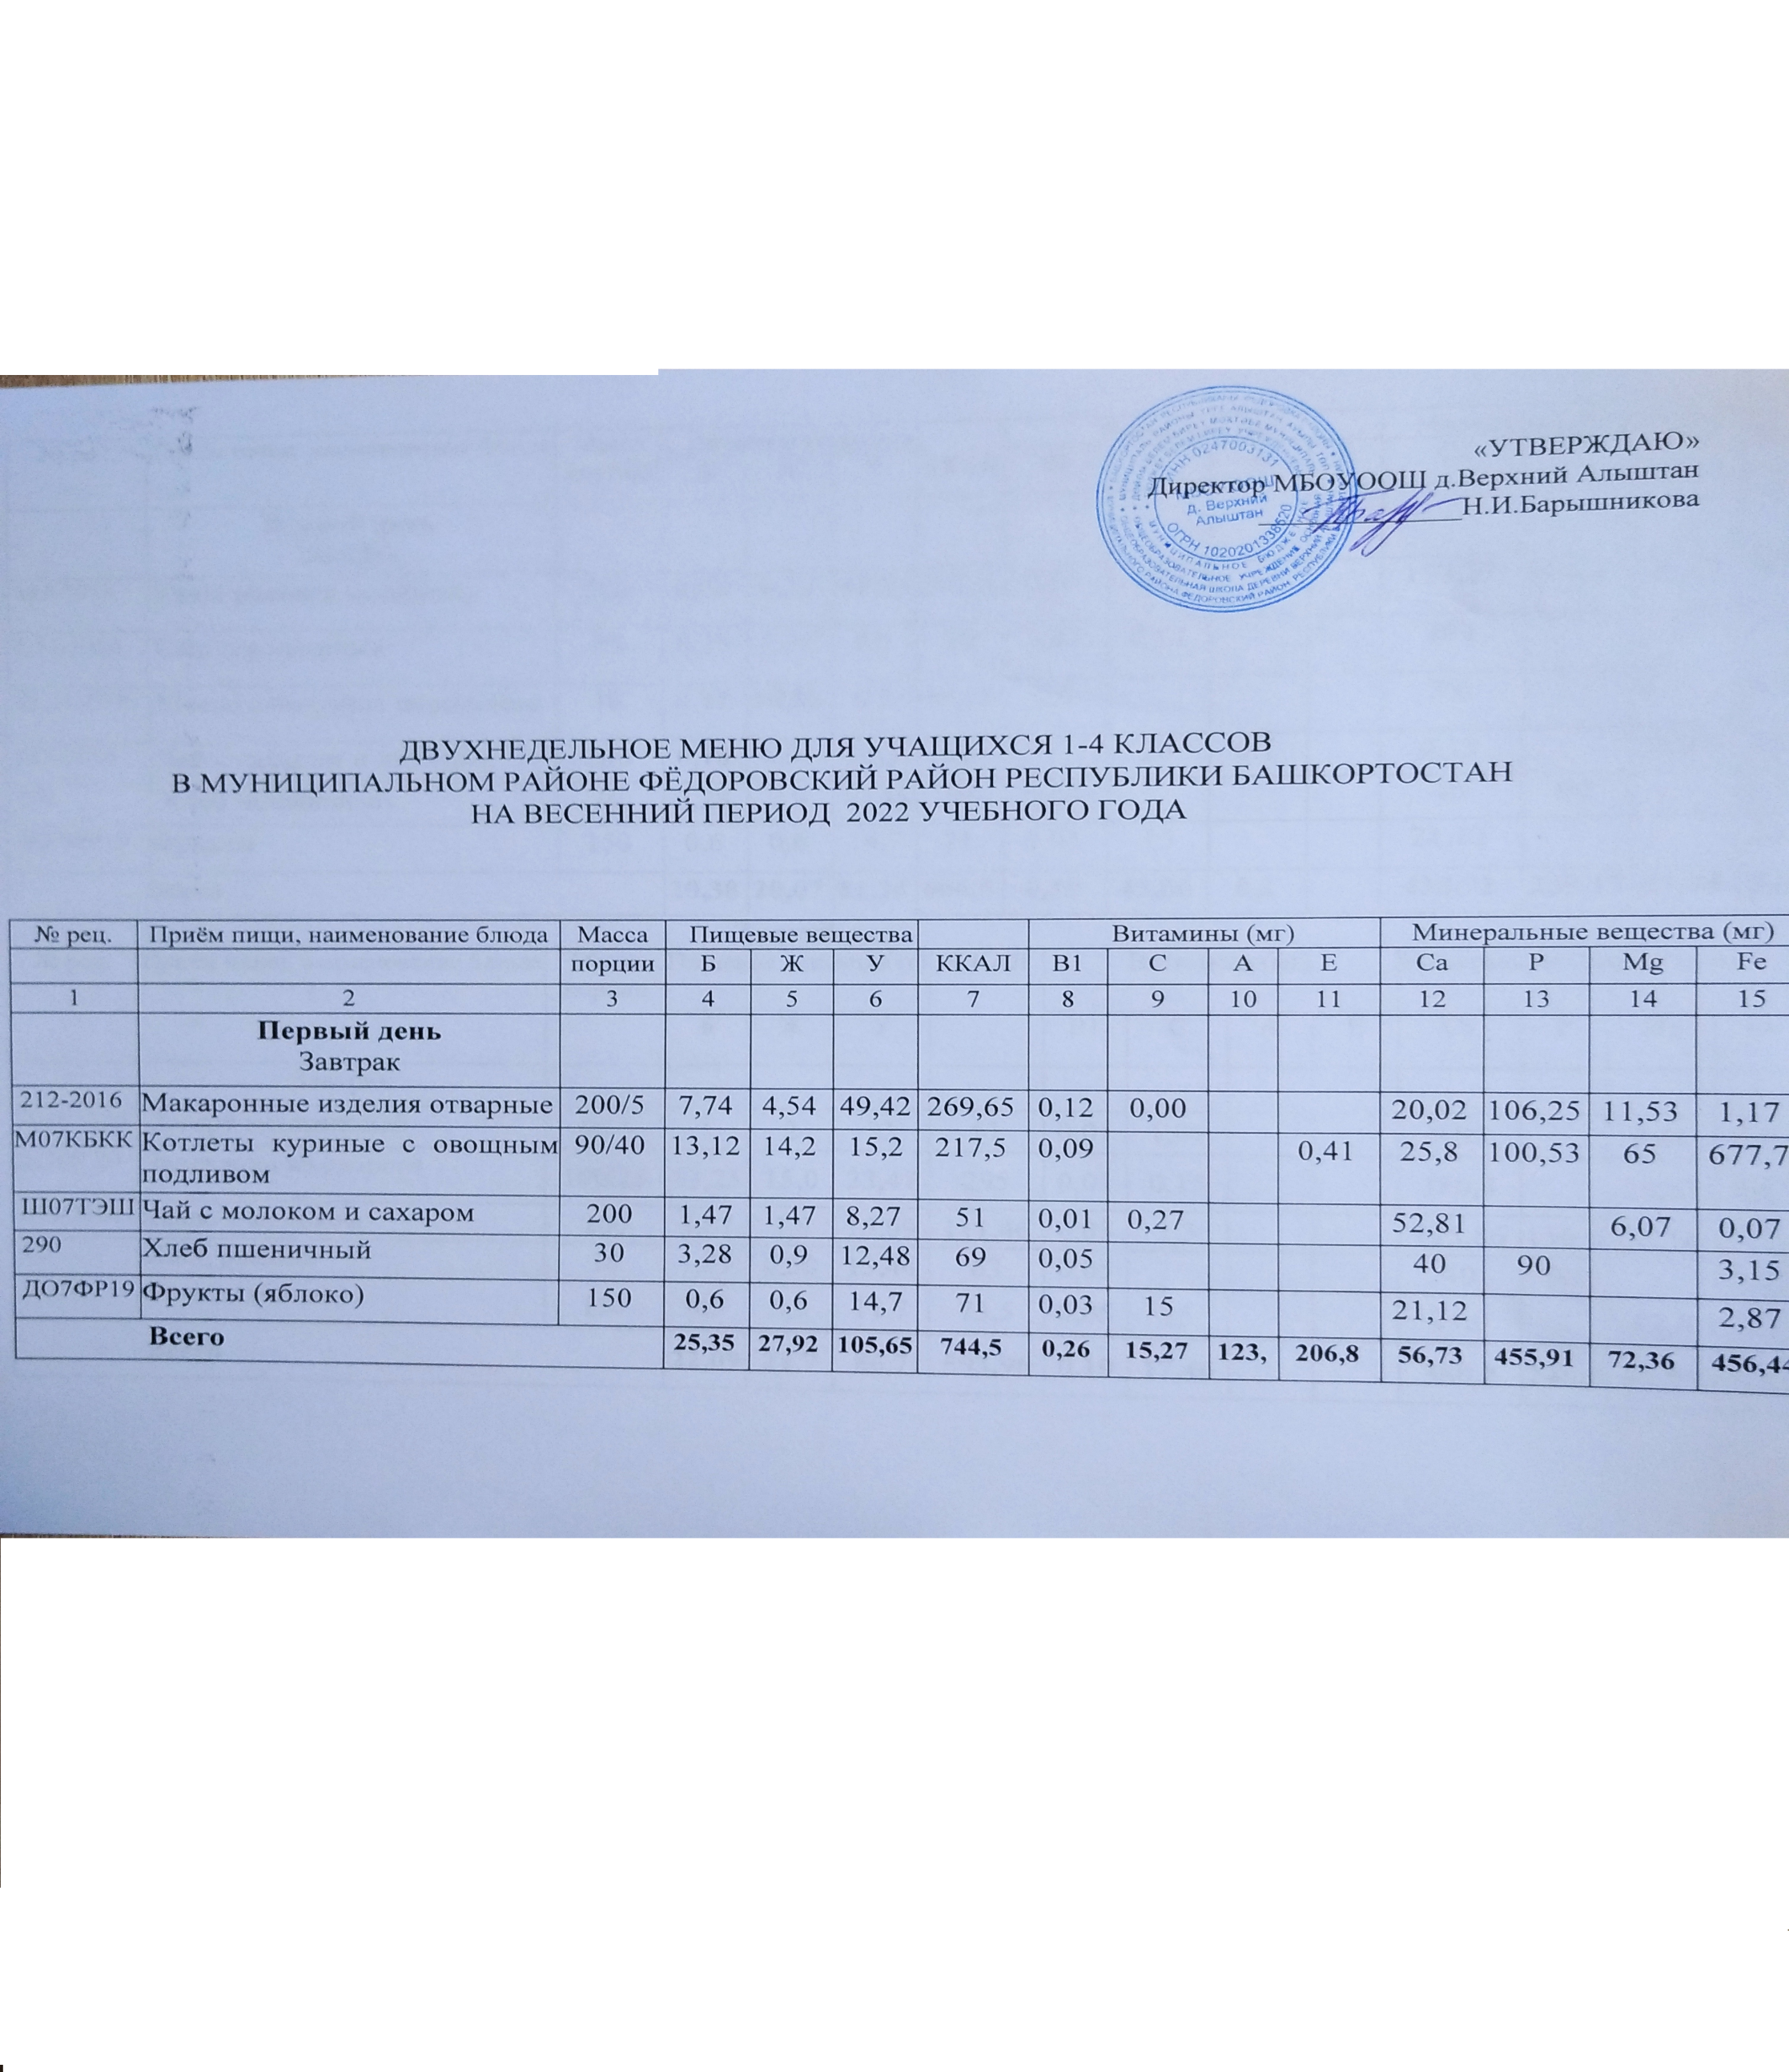
«УТВЕРЖДАЮ»
Директор МБОУООШ д.Верхний Алыштан
______________Н.И.Барышникова

ДВУХНЕДЕЛЬНОЕ МЕНЮ ДЛЯ УЧАЩИХСЯ 1-4 КЛАССОВ
В МУНИЦИПАЛЬНОМ РАЙОНЕ ФЁДОРОВСКИЙ РАЙОН РЕСПУБЛИКИ БАШКОРТОСТАН
НА ВЕСЕННИЙ ПЕРИОД 2022 УЧЕБНОГО ГОДА

№ рец. | Приём пищи, наименование блюда | Масса | Пищевые вещества (г) |  |  |  | Витамины (мг) |  |  |  | Минеральные вещества (мг)
 |  | порции | Б | Ж | У | ККАЛ | В1 | С | А | Е | Са | Р | Mg | Fe
1 | 2 | 3 | 4 | 5 | 6 | 7 | 8 | 9 | 10 | 11 | 12 | 13 | 14 | 15
Первый день
Завтрак
212-2016 | Макаронные изделия отварные | 200/5 | 7,74 | 4,54 | 49,42 | 269,65 | 0,12 | 0,00 |  |  | 20,02 | 106,25 | 11,53 | 1,17
М07КБКК | Котлеты куриные с овощным подливом | 90/40 | 13,12 | 14,2 | 15,2 | 217,5 | 0,09 |  |  | 0,41 | 25,8 | 100,53 | 65 | 677,7
Ш07ТЭШК | Чай с молоком и сахаром | 200 | 1,47 | 1,47 | 8,27 | 51 | 0,01 | 0,27 |  |  | 52,81 |  | 6,07 | 0,07
290 | Хлеб пшеничный | 30 | 3,28 | 0,9 | 12,48 | 69 | 0,05 |  |  |  | 40 | 90 |  | 3,15
ДО7ФР19 | Фрукты (яблоко) | 150 | 0,6 | 0,6 | 14,7 | 71 | 0,03 | 15 |  |  | 21,12 |  |  | 2,87
Всего |  |  | 25,35 | 27,92 | 105,65 | 744,5 | 0,26 | 15,27 | 123,54 | 206,8 | 56,73 | 455,91 | 72,36 | 456,44

№ рец. | Приём пищи, наименование блюда | Масса | Пищевые вещества (г) |  |  |  | Витамины (мг) |  |  |  | Минеральные вещества (мг)
 |  | порции | Б | Ж | У | ККАЛ | В1 | С | А | Е | Са | Р | Mg | Fe
Второй день
Завтрак
181-2016 | Каша рисовая молочная | 200 | 8,06 | 9,23 | 42,86 | 261,4 | 0,07 | 0,51 |  |  | 127,27 | 188,17 | 33,33 | 0,5
5.51-1996 | Сыр порционный | 20 | 8,26 | 5,32 | 0,0 | 70 | 0,02 | 0,13 |  |  | 200 |  | 11 | 0,145
15.11-1996 | Масло сливочное порционно | 10 | 0,12 | 10,88 | 0,2 | 99,15 | 0,0 |  |  |  | 3,6 |  |  | 0,0
285-2016 | Чай с сахаром и лимоном | 200 | 0,18 | 0,02 | 11,3 | 39 |  | 20 | 0.1 |  | 0,13 |  | 0,01 | 0,01
290 | Хлеб пшеничный | 30 | 3,28 | 0,9 | 12,48 | 69 | 0,05 |  |  |  | 40 | 90 |  | 3,15
ДО7ФР19 | Фрукты | 150 | 0,6 | 0,6 | 14,7 | 71 | 0,03 | 15 |  |  | 21,12 |  |  | 2,87
Всего |  |  | 20,38 | 20,07 | 81,34 | 606,5 | 0,19 | 42,06 | 0,1 |  | 438,71 | 289,17 | 53,94 | 5,65
Третий день
№ рец. | Приём пищи, наименование блюда | Масса  порции | Пищевые вещества (г) |  |  | К КАЛ | Витамины (мг) |  |  |  | Минеральные вещества (мг)
№ рец. |  | Масса  порции | Б | Ж | У | К КАЛ | В1 | С | А | Е | Са | Р | Mg | Fe
 | Завтрак
Д07СА20 | Десерт витаминный | 40 | 1 | 2 | 23 | 51 | 0,01 | 1,01 |  |  | 9,95 |  | 9,46 | 0,33
Д07ИС20 | Запеканка из творога | 100/25 | 13,25 | 15,0 | 23,47 | 295 | 0,01 | 0,15 |  |  | 180,4 |  | 26,63 | 0,62
693-2004 | Какао с молоком | 200 | 3,87 | 3,8 | 15,09 | 111,46 | 0,03 | 1,3 |  |  | 125,86 | 156,6 | 32,18 | 1,11
1,2 | Хлеб ржаной | 30 | 1,47 | 0,30 | 13,44 | 63 | 0,05 |  |  |  | 40 | 90 |  | 3,15
11.29 | Фрукт (яблоко) | 150 | 0,5 | 0,6 | 11,7 | 73,5 | 0,05 | 15 |  |  | 24,0 |  | 13,5 | 3,3
Всего |  |  | 22,09 | 21,7 | 86,7 | 593,96 | 0,19 | 17,46 |  |  | 380,2 | 246,6 | 81,77 | 8,51

Четвертый день
№ рец. | Приём пищи, наименование блюда | Масса | Пищевые вещества (г) |  |  |  | Витамины (мг) |  |  |  | Минеральные вещества (мг)
 |  | порции | Б | Ж | У | К КАЛ | В1 | С | А | Е | Са | Р | Mg | Fe
 | Завтрак
418-2002 | Салат из свеклы с изюмом | 60 | 1,0 | 4,7 | 13,8 | 99 | 0,01 | 1,26 |  |  | 20,98 |  | 12,42 | 0,8
492-2004 | Плов из курицы | 220 | 15,04 | 12,08 | 28,44 | 384 | 0,06 | 0,6 |  |  | 18,29 | 305,99 | 33,16 | 1,54
685-2004 | Чай с сахаром | 200 | 0,1 | 0,03 | 9,9 | 35 | 0,01 | 0,39 |  |  | 0,26 |  | 0,0 | 0,37
290 | Хлеб пшеничный | 30 | 3,28 | 0,9 | 12,48 | 69 | 0,05 |  |  |  | 40 | 90 |  | 3,15
 | Йогурт | 125 | 3,5 | 3,5 | 5,1 | 67 | 0,03 | 0,8 |  |  | 123 |  | 16 | 0,2
Всего |  |  | 22,92 | 21,21 | 89,72 | 624 | 0,17 | 2,62 |  |  | 249,2 | 497,08 | 47,84 | 5,1

Пятый день
№ рец. | Приём пищи, наименование блюда | Масса | Пищевые вещества (г) |  |  |  | Витамины (мг) |  |  |  | Минеральные вещества (мг)
 |  | порции | Б | Ж | У | К КАЛ | В1 | С | А | Е | Са | Р | Mg | Fe
 | Завтрак
138-2016 | Картофельное пюре | 200 | 4,39 | 6,77 | 29,45 | 196,9 | 0,22 | 34,61 |  |  | 71,42 | 208,95 | 44,63 | 1,70
98-2016 | Котлеты из говядины | 100 | 9,91 | 10,88 | 16,97 | 278,39 | 0,09 | 0,31 |  |  | 44,54 | 100,88 | 23,98 | 2,37
Ш07ИЯ19 | Чай с сахаром | 200 | 0,1 | 0,02 | 9,9 | 35 |  |  |  |  | 0,13 |  | 0,01 | 0,01
290 | Хлеб пшеничный | 30 | 3,28 | 0,9 | 12,48 | 69 | 0,05 |  |  |  | 40 | 90 |  | 3,15
Всего |  |  | 17,68 | 18,57 | 68,8 | 579,29 | 0,36 | 34,92 |  |  | 156,1 | 399,86 | 68,62 | 7,34

Шестой день
№ рец.  № рец. | Приём пищи, наименование блюда | Масса | Пищевые вещества (г) |  |  |  | Витамины (мг) |  |  |  | Минеральные вещества (мг)
 |  | порции | Б | Ж | У | KKAJ1 | В1 | С | А | Е | Са | Р | Mg | Fe
 | Завтрак
27-2016 | Салат из свеклы с яблоками | 60 | 0,63 | 3,12 | 5,89 | 54,65 | 0,01 | 5,77 |  |  | 16,95 |  | 9,96 | 0,98
Д07КЛФН | Каша рисовая с куриным филе | 180 | 14,04 | 12,08 | 28,44 | 384 | 0,06 | 0,6 |  |  | 18,29 | 305,99 | 33,16 | 1,54
Ш07ТЭШК | Чай с молоком и сахаром | 200 | 2 | 5 | 18 | 75 | 0,01 | 0,27 |  |  | 53,82 |  | 6,07 | 0,2
122 | Хлеб пшеничный обогащенный (для | 30 | 3,28 | 0,9 | 12,48 | 69 | 0,05 |  |  |  | 40 | 90 |  | 3,15
11.29 | Фрукт (яблоко) | 150 | 0,5 | 0,6 | 11,7 | 73,5 | 0,05 | 15 |  |  | 24,0 |  | 13,5 | 3,3
Всего |  |  | 20,59 | 21,74 | 76,51 | 656,2 | 0,13 | 21,64 |  |  | 130,32 | 398,39 | 49,19 | 5,87

Седьмой день
№ рец. | Приём пищи, наименование блюда | Масса | Пищевые вещества (г) |  |  |  | Витамины (мг) |  |  |  | Минеральные вещества (мг)
 |  | порции | Б | Ж | У | ККАЛ | В1 | С | А | Е | Са | Р | Mg | Fe
 | Завтрак
Д07ЕС19 | Каша "Дружба" | 200/5 | 6,27 | 6,13 | 33,47 | 232 | 0,12 | 0,53 |  |  | 127,09 | 326,41 | 37,07 | 0,8
Ш07ИЯ19 | Чай с сахаром | 200 | 0,1 | 0,02 | 9,9 | 35 |  |  |  |  | 0,13 |  | 0,01
5,51 | Сыр порционный | 20 | 5,26 | 5,32 | 0,0 | 70 | 0,01 | 0,14 |  |  | 200 |  | 11 | 0,145
15.111996 | Масло сливочное порционно | 10 | 0,12 | 10,88 | 0,2 | 99,15 | 0,0 |  |  |  | 3,6 |  |  | 0,0
122 | Хлеб пшеничный | 30 | 3,28 | 0,9 | 12,48 | 69 | 0,05 |  |  |  | 40 | 90 |  | 3,15
Д07ФРУК | Фрукты свежие (шт.) | 100 | 0,4 | 0,4 | 9,8 | 47 | 0,02 | 10 |  |  | 14,08 | 11 | 2,3 | 1,91
Всего |  |  | 15,43 | 15,62 | 65,85 | 552,2 | 0,21 | 10,67 |  |  | 291,13 | 427,41 | 39,38 | 5,92

Восьмой день
№ рец. | Приём пищи, наименование блюда |  | Масса | Пищевые вещества (г) |  |  |  |  | Витамины (мг) |  |  |  |  | Минеральные вещества (мг)
 |  |  | порции | Б | Ж | У |  | ККАЛ |  | В1 | С | А | Е |  | Са | Р | Mg | Fe
 |  | Завтрак
333-2004 |  | Макаронные изделия с сыром | 180/20/12 | 10,2 | 17,7 | 31,42 |  | 320 |  | 0,12 | 0,13 |  |  |  | 200,02 |  | 18,53 | 1,17
Д07ЖД60 |  | Какао с молоком | 200 | 2,4 | 2,3 | 10,2 |  | 69 |  | 0,02 | 0,39 |  |  |  | 81,09 | 101,09 | 14,68 | 0,3
122 |  | Хлеб пшеничный | 30 | 3,28 | 0,9 | 12,48 |  | 69 |  | 0,05 |  |  |  |  | 40 | 90 |  | 3,2
Д04ЙГ19 |  | Йогурт | 125 | 4,1 | 3,2 | 10 |  | 98 |  | 0,03 | 0,42 |  |  |  | 158 |  | 18,3 | 0,14
Всего |  |  |  | 20,4 | 20,94 | 82,1 |  | 505,9 |  | 0,22 | 0,86 |  |  |  | 415,76 | 193,49 | 27,73 | 4,9

Девятый день
№ рец. | Приём пищи, наименование блюда | Масса | Пищевые вещества (г) |  |  |  |  | Витамины (мг) |  |  |  |  |  | Минеральные вещества (мг)
 |  | порции | Б | Ж | У | К КАЛ |  |  | В1 | С | А | Е | Са |  | Р | Mg | Fe
 | Завтрак
9.1191996 | Огурцы порционно | 50 | 0,35 | 0,05 | 0,95 | 5,5 |  |  | 0,02 | 3,5 |  |  | 8,5 |  |  | 7,0 | 0,25
297-2004 | Каша гречневая рассыпчатая | 200/5 | 8,06 | 7,18 | 53,22 | 215 |  |  | 0,17 |  |  |  | 12,38 |  |  | 116,96 | 4,01
Д07ЖГ19 | Кофейный напиток на молоке | 200 | 2,1 | 2,1 | 11 | 70 |  |  | 0,03 | 0,52 |  |  | 105,86 |  | 156,6 | 12,18 | 0,11
15.111996 | Масло сливочное порционно | 10 | 0,12 | 5,88 | 0,2 | 99,15 |  |  | 0,0 |  |  |  | 3,6 |  |  |  | 0,0
5,51 | Сыр порционный | 20 | 5,26 | 5,32 | 0,0 | 70 |  |  | 0,01 | 0,14 |  |  | 200 |  |  | 11 | 0,145
122 | Хлеб пшеничный | 30 | 3,28 | 0,9 | 12,48 | 69 |  |  | 0,05 |  |  |  | 40 |  | 90 |  | 3,15
Всего |  |  | 19,17 | 19,43 | 77,85 | 528,7 |  |  | 0,27 | 4,16 |  |  | 268,07 |  | 246,6 | 129,14 | 7,32

Десятый день
№ рец. | Приём пищи, наименование блюда | Масса | Пищевые вещества (г) |  |  |  | Витамины (мг) |  |  |  | Минеральные вещества (мг)
 |  | порции | Б | Ж | У | ККАЛ | В1 | С | А | Е | Са | Р | Mg | Fe
 | Завтрак
297-2004 | Каша рисовая рассыпчатая | 200/5 | 5,3 | 5,2 | 53,2 | 284 | 0,1 | 12,7 |  |  | 72,13 |  | 86,5 | 1,65
374-2004 | Рыба тушеная с овощами | 90/50 | 10,1 | 15,5 | 6,6 | 157 | 0,2 | 5,7 |  |  | 30,26 |  | 45,68 | 1,2
639-2004 | Компот из смеси сухофруктов | 200 | 1 | 0,05 | 27,5 | 110 | 0,01 | 0,5 |  |  | 28,69 |  |  | 0,61
122 | Хлеб пшеничный | 30 | 3,28 | 0,9 | 12,48 | 69 | 0,05 |  |  |  | 40 | 90 |  | 3,15
1,2 | Хлеб ржаной | 20 | 1,47 | 0,30 | 13,44 | 63 | 0,05 |  |  |  | 40 | 90 |  | 3,15
Всего |  |  | 22,15 | 21,95 | 90,23 | 483 | 0,4 | 18,9 |  |  | 211,08 | 180,0 | 132,2 | 9,76

